1. En un archivo de texto separado que debes crear, escribe explicaciones de los siguientes conceptos como si se lo estuvieras explicando a un niño de 12 años. Hacer esto te ayudará a descubrir rápidamente cualquier agujero en tu comprensión.

* `for`

* `&&`, `||`, `!`

### Repuestas

**for** es una instrucción de loop o bucle. Esta instrucción repetirá un cantidad de veces una determinada operación que este dentro del bucle o loop.

**for** (let i = 0 ; i < 10 ; i++) {

// | Declaramos una variable | Expresión condicional | Incrementamos la variable|

Operación a ejecutar

}

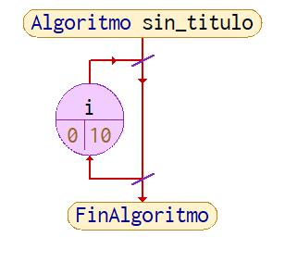

Operación a ejecutar

**`&&`, `||`, `!`** Estas expresiones son operadores lógicos,

&& es una operación AND o (Y). esta expresión nos dará de resultado True cuando ambos operandos nos dan true

|  |  |  |
| --- | --- | --- |
| Operando 1 | Operando 2 | Resultado |
| false | false | false |
| false | True | false |
| True | false | false |
| True | True | True |

‘||’ Es una operación OR o (O), esta operación nos da un True como resultado cuando un operando o otro operando nos da un True.

|  |  |  |
| --- | --- | --- |
| Operando 1 | Operando 2 | Resultado |
| false | false | false |
| false | True | True |
| True | false | True |
| True | True | True |

‘!’ este operando representa la negacion del operando que esta afectando. Si tenemos un True → false y si tenemos un false → True.

|  |  |
| --- | --- |
| Operando 2 | Resultado |
| false | True |
| True | false |